070223

M’en revenant de Nantes
Tr : Eugénie Renaudineau
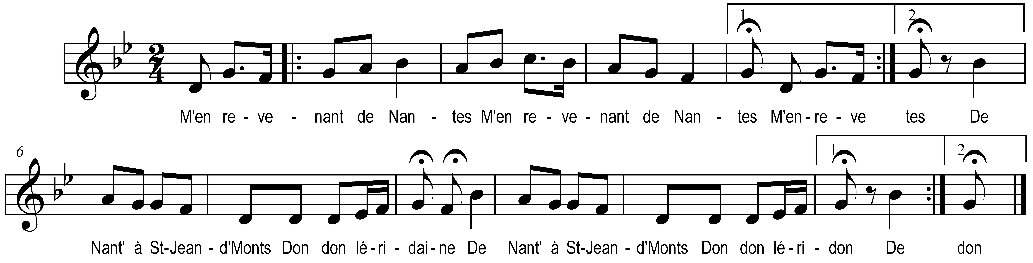

M’en revenant de Nantes (bis)
De Nantes à Saint-Jean de Monts

Don don don léridaine
De Nantes à Saint-Jean de Monts

Don don don léridon

Je renscontr’ une bounn’ femme (bis)
Qui vendait dos pouérillons

J’en marchand’ un’ dozaine (bis)
J’en achtis un quart’ron

J’en remplissis mes poches (bis)
Encor mon pliein cann’ çon

I m’en fut à la danse (bis)
Sautiant les pouérillons

Devinez donc les feuilles (bis)
C’ que j’ai dans mon cann’ çon

O lé ja daus bétises (bis)
O lé daus pouérillons

